GUIA DE LLENADO DE DENUNCIA DE SINIESTRO

La presente guía de llenado de denuncia de siniestro funge para los ramos de:

- Seguros de Accidentes Personales en grupo anual renovable,
- Seguros de Accidentes Personales individual renovable,
- Seguros de Vida en grupo anual renovable,
- Seguros de Vida en grupo individual renovable.

Paso 1: Iniciar el llenado con la siguiente información:

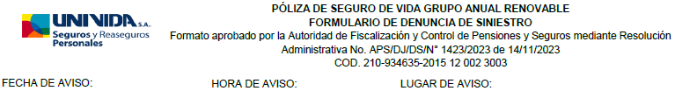
- FECHA DE AVISO: Indicar la fecha del aviso en formato Dia/Mes/Año
- HORA DE AVISO: Indicar la hora del aviso en formato horas: minutos (24 horas)
- LUGAR DE AVISO: Indicar el lugar donde se realiza el aviso.

Paso 2: Describir datos del denunciante, entiéndase por denunciante al acompañante del accidentado, de no existir acompañante NO LLENAR ESTE CAMPO y pasar al siguiente paso.
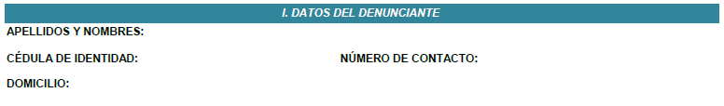
- APELLIDOS Y NOMBRES: Llenar nombres y apellidos completos del denunciante.
- CEDULA DE IDENTIDAD: Llenar el número y lugar de expedición de la cedula de identidad del denunciante.
- NUMERO DE CONTACTO: Llenar con un número de referencia del denunciante.
- DOMICILIO: Llenar la dirección del domicilio actual del denunciante.
Paso 3: Señalar datos del tomador, en esta sección llenar los datos de quien ha contratado el seguro (Empresa, Entidad u otros).
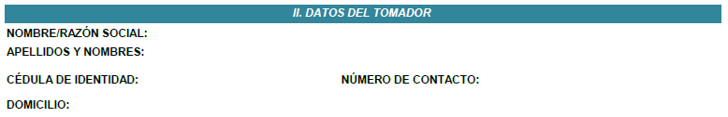
- NOMBRE/RAZON SOCIAL: Llenar con el nombre de la (Empresa, Entidad u otros) al que pertenece.
- APELLIDOS Y NOMBRES: Si cuenta con la información correcta. Llenar nombre y apellidos completos del representante legal o persona delegada (el llenado de este espacio es opcional)
- CEDULA DE IDENTIDAD: Si cuenta con la información correcta. Llenar el número y lugar de expedición de la cedula de identidad del representante legal o persona delegada (el llenado de este espacio es opcional)
- NUMERO DE CONTACTO: Si cuenta con la información correcta. Llenar con un numero de referencia del denunciante del representante legal o persona delegada (el llenado de este espacio es opcional)
- DOMICILIO: Llenar la dirección del domicilio del Tomador.

Paso 4: Llenar datos del asegurado
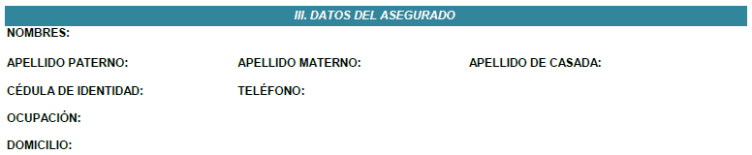
- NOMBRES: Llenar nombres completos del asegurado.
- APELLIDO PATERNO: Llenar solo apellido paterno del asegurado, en caso de no tener dejar espacio en blanco.
- APELLIDO MATERNO: Llenar solo apellido materno del asegurado, en caso de no tener dejar espacio en blanco.
- APELLIDO DE CASADA: Llenar apellido de casado(a), en caso de no tener dejar espacio en blanco
- CEDULA DE IDENTIDAD: Llenar el número y lugar de expedición de la cedula de identidad del asegurado
- TELEFONO: Llenar con un número de teléfono celular o número fijo del asegurado
- OCUPACION: Llenar la actividad que hace actualmente el asegurado
- DOMICILIO: Llenar la dirección del domicilio actual del asegurado.

Paso 5: Describir datos del accidente, en esta sección llenar los datos de manera específica del accidente tal y como aconteció:
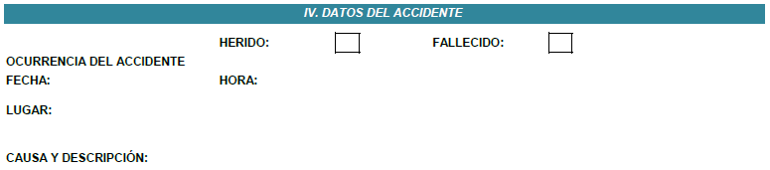
- HERIDO – FALLECIDO: marcar con una X en la casilla si el asegurado accidentado es HERIDO o FALLECIDO
- OCURRENCIA DEL ACCIDENTE: señalar únicamente:
FECHA: Describir la fecha de cuando ocurrió el accidente en el formato Dia/Mes/Año
HORA: indicar una hora aproximada de cuando ocurrió el accidente en formato horas: minutos (24 horas)
- LUGAR: Desglosar información de acuerdo con lo siguiente:
- Describir con precisión: Ciudad o Municipio del departamento de Bolivia que corresponda, en formato: municipio, departamento.
- Describir con precisión: Lugar donde sucedió ejemplo vía pública, vivienda, comando, etc.
- CAUSA Y DESCRIPCION: Desglosar información respondiendo lo siguiente:
- ¿Cómo inició?
- ¿Cómo ocurrió? Describir que tipo de hecho fue, ejemplo: accidente durante el trabajo, accidente mientras realizaba prácticas, caída u otros que estén debidamente coberturados por la póliza correspondiente.
- ¿Qué aconteció seguidamente del accidente?

Paso 6: En esta sección llenar los datos del accidente manera precisa, si corresponde.
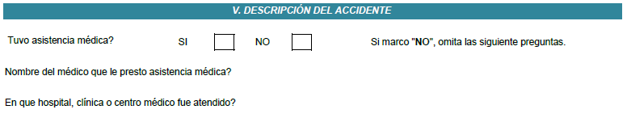
Responder de la siguiente manera:
- ¿Tuvo asistencia médica?
Respuesta: Marcar con X si tuvo asistencia médica, si la respuesta es negativa, pasar al paso 7.
- Nombre del médico que le presto asistencia médica:
Respuesta: Señalar nombre y apellido del médico que lo atendió
- ¿En qué hospital, clínica o centro médico fue atendido?
Respuesta: Señalar nombre completo de la clínica, hospital, posta sanitaria, u otros, especificando la ciudad y/o municipio donde se encuentra
Paso 7: Una vez concluidos todos los pasos anteriores, proceder a:
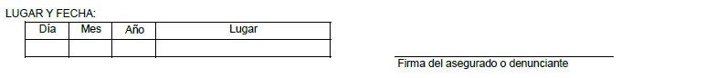
- LUGAR Y FECHA: Indicar el lugar donde se realiza el aviso y la fecha en formato numérico.
- FIRMA DEL ASEGURADO O DENUNCIANTE: Firma y nombre del asegurado o denunciante.

